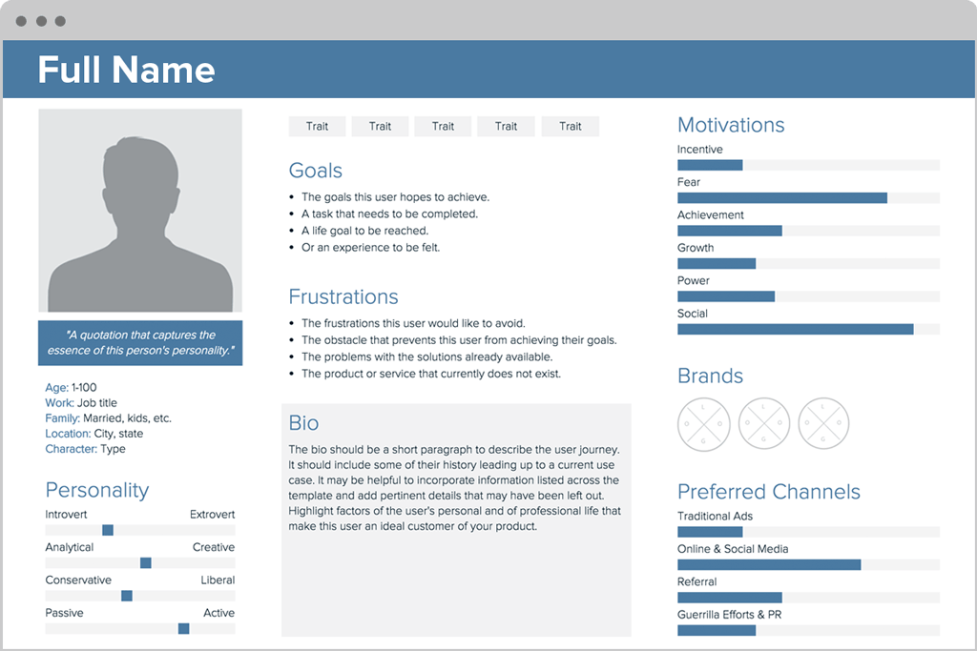

Befürchtungen

Persona_Vorlage

* Erfolglos im Beruf zu sein
* Allein zu bleiben
* Nicht für seine Kinder sorgen zu können
* Sich zu verlieben und wieder enttäuscht zu werden
* Abteilungsleiter Einkauf werden
* Motorradführerschein machen
* Nochmal heiraten
* Sich einen Hund zulegen

Ziele

Max ist seit 8 Jahren geschieden und Vater von zwei Kindern (9 und 12 Jahre). Eine Beziehung hat er zurzeit nicht. Er arbeitet seit über 30 Jahren im Büro eines kleinen Metallbauer Betriebs. Befördert wurde er noch nie. Herbert ist wenig kommunikativ und scheut es Verantwortung zu übernehmen. In den Pausen isst er meist seine Mahlzeiten alleine. Freunde hat er nur sehr wenige und zu seinen Eltern hat er keinen Kontakt mehr.

**Alter:**  53

**Arbeit:** Industriekaufmann

**Familie:** Geschieden, 2 Kinder

**Wohnort:** Karlsruhe, BW

**Charakter:** Zurückhaltend

Traditionelle Werbung

Online und Social Media

Empfehlungen

Guerrilla/PR Marketing

Max Mustermann

Bevorzugte Kanäle

Bevorzugte Marken

Expansion

Macht

Soziales

Bonus

Angst

Erfolg

Biografie

Motivationen

Introvertiert Extrovertiert

Analytisch Kreativ

Konservativ Liberal

Passiv Aktiv

Persönlichkeit

*„Ich möchte unabhängig agieren können.“*